Questa esercitazione è la prima di una serie di esercitazioni che hanno come obiettivo l’applicazione degli elementi HTML e di stile CSS acquisiti fino ad ora per la costruzione di alcune pagine di un sito web.

Verranno costruite alcune semplici pagine, che successivamente verranno collegate da link.
Vengono date le istruzioni dettagliate e vengono fornite le immagini contenute nella pagina.

Argomento: la nostra scuola.

A) Creare la homepage del sito

La pagina è formata da tre contenitori DIV

- intestazione, contenente l’immagine del logo (file logosmall.jpg) e il nome
- menu orizzontale, che conterrà i link ad alcune pagine interne del sito
- contenitore principale, con foto dell’esterno del liceo (file esternosmall.jpg) e i dati dell’istituto

La pagina dovrà risultare come dalla figura:

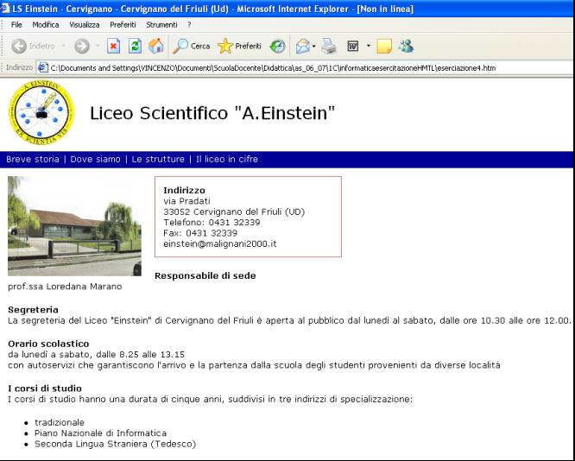

Istruzioni

- Mettere tutto nell’elemento HTML
- Nell’HEAD mettere TITLE LS Einstein - Cervignano - Cervignano del Friuli (Ud)
- Nel BODY mettere lo stile
style="font-family:Verdana;font-size:80%;color:#000000;margin:0;padding:0;"
Questo fa in modo che tutta la pagina abbia la stessa famiglia di font, con colore di default nero.
La dimensione percentuale (rispetto la dimensione di default del browser) fa in modo che se un utente desidera ingrandire il carattere (menu Visualizza/Carattere) la pagina si adatta a questo nuovo carattere.
margin e apdding impostati a zero fanno in modo che la pagina si “attacchi” ai bordi della finestra
- Nel DIV dell’intestazione mettere lo stile
<div style="width:100%;height:110px;font-size:200%;">
in modo da bloccare l’altezza della striscia orizzontale
- Nel DIV del menu orizzontale mettere lo stile
width:100%;height:25px;background-color:#000099;color:#FFFFFF;padding-top:3px;padding-left:10px;
- Nel DIV del corpo della pagina, mettere lo stile
<div style="width:100%;padding:12px;">
il padding fa in modo che il contenuto si stacchi dal bordo della pagina
- Nell’immagine del contenuto mettere lo stile
style="width:200;height:150;float:left;margin-right:20px;">
il margin fa in modo che a destra dell’immagine vengano messi dei pixel per staccare il testo da essa
float equivale ad align e mette l’immagine a sinistra con il testo che le scorre a destra.
- Nel testo rispettare i paragrafi, i grassetti e il BR dell’a capo.
- Nel paragrafo dei dati della scuola (quello iniziale con il bordo), mettere lo stile
Esempio:
<P style="border:1px solid #CC6666;width:280px;padding:12px;">
<b>Indirizzo</b><br>
via Pradati<br>
33052 Cervignano del Friuli (UD)<br>
Telefono: 0431 32339<br>
Fax: 0431 32339<br>
einstein@malignani2000.it
</P>

